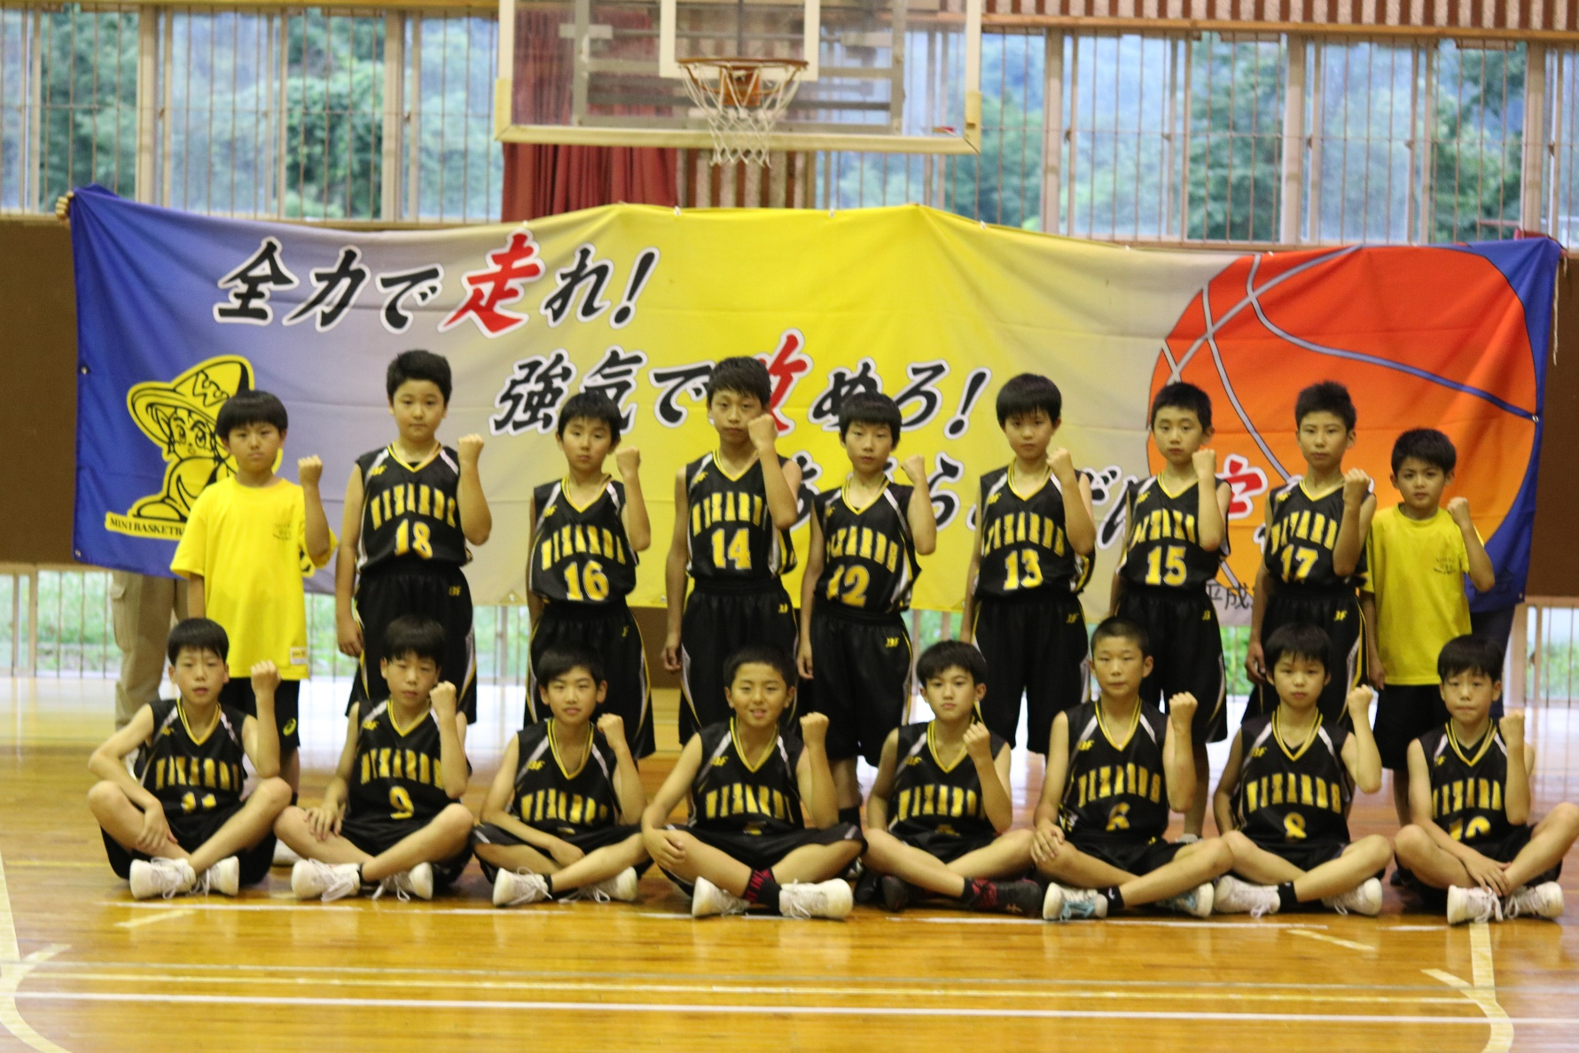

**TOCHIO WIZARDS 2019**

新潟県ミニバスケットボール選抜優勝大会